Выпуск № 5 Март, 2023 год

Информационно-познавательная газета
для детей и взрослых о народной культуре и истории

В этом номере:
Народный календарь – месяцеслов: о марте
Народные традиции: старинные обряды и традиции марта
Праздники: народные праздники
Русская печка: рецепт
Изба-читальня: страница для детей (рассказы, задания, загадки)
Народные игры: окунемся в прошлое народных игр и забав
Золотые ручки: творческая мастерская
Вот и наступает после холодной и снежной зимы долгожданная ВЕСНА. И первый ее месяц – это МАРТ. Все уже соскучились по теплому и яркому солнышку, ждут-не дождутся первых распускающихся цветов, веселую звенящую капель…
НАРОДНЫЙ КАЛЕНДАРЬ – МЕСЯЦЕСЛОВ

ПОЧЕМУ ЖЕ МЕСЯЦ МАРТ ТАК НАЗЫВАЕТСЯ?
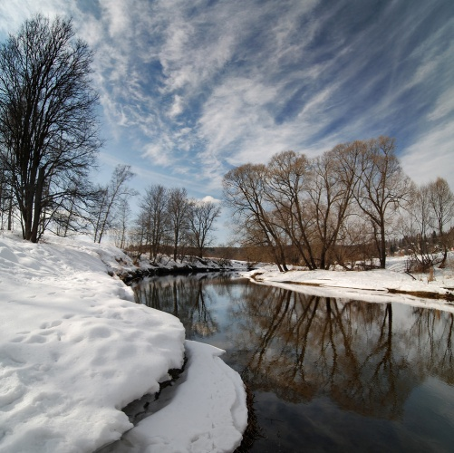
Ведь наши предки всегда называли его «протальником» из-за того, что появляются первые проталины и сходит снег, или «сухим», подметив бедность этого месяца осадками, а также «протальник», «капельник», «зимобор», «свистун», «пролетье».

Слово «март» византийское, его назвали так в честь Марса, бога войны, однако изначально он был мирным богом, отвечающим за урожай, сельское хозяйство и животноводство.
Другие названия месяца март: солнечник, солногрей, каплюжник, капельник, огородник, весновей.

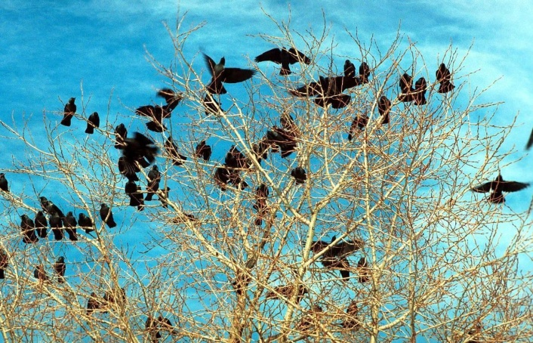
Часто бывает так, что март приходит достаточно холодный, дует ветер, снег превращается в дождь, а по ночам заморозки.
Но это волшебное чувство наступления весны все равно радует и вызывает ощущение непередаваемого восторга. Ведь воздух такой свежий и чистый, а солнце греет все больше! Уже слышно пение птиц!

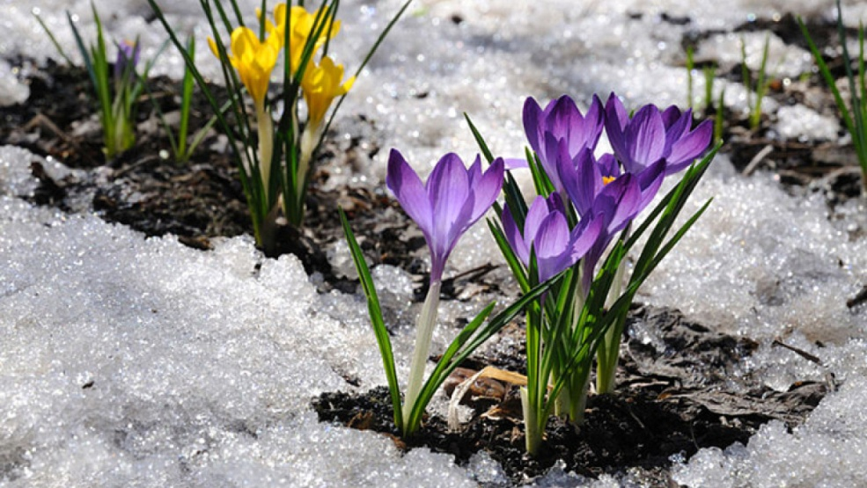
Возвращаются с юга птицы, первыми прилетают грачи, поэтому март еще называют «грачевник». Просыпается природа, оживает лес, растения и животные просыпаются от зимней спячки.

НАРОДНЫЕ ТРАДИЦИИ

Первый весенний месяц, март, за его певучие капели и таяние снегов называли «протальником». Прибавляются дни, все чаще из-за темных снеговых облаков выглядывает солнце. И уже одно это вызывало большой восторг. В древности в честь бога солнца и плодородия Ярилы устраивали веселые хороводы, распевали хвалебные песни, просили об урожае и здоровье.
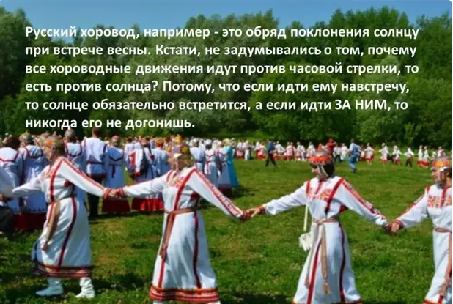
Позже, в знак благодарности Всевышнему за наступление весны, хозяйки стали печь большой круглый хлеб, клали его на вышитое полотенце и трижды поднимали его к небу. Светлые мартовские дни так и звали – «ЯРИЛИНЫ».
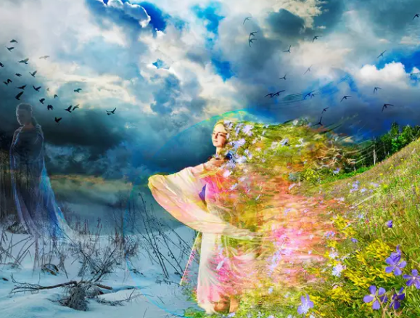
Верили, что весеннее солнце – самое полезное, и для того чтобы укрепить здоровье, нужно всего лишь попросить его об этом. Целебным считался сам весенний воздух, поэтому старались побольше времени проводить наедине с просыпающейся природой, слушая журчание ручейков и любуясь залитыми солнцем бесконечными русскими далями. Не зря в старину при унынии и душевной боли первым делом советовали уйти в какое-нибудь уединенное место на лоно природы, поведать ей о своей тоске. И сразу отпускала тоска, и человек возвращался, будто помолодевшим и просветленным…
Даже малейшим, на первый взгляд, тонкостям, знаменующим возрождение природы, уделялось внимание. Так, по русским поверьям, талая мартовская вода, или, как ее ласково звали, «снежица» обладает чудесными целительными свойствами. В талой воде стирали одежду больного, веря, что снежица в буквальном смысле слова смоет с него всю хворь, придаст сил телу и душе. Снежицей мыли полы, чтобы от накопившихся за зиму неприятностей и тревог не осталось и следа. Ею поливали цветы, чтобы те пошли в рост, стали устойчивы к вредителям и болезням. Наконец, с теми же заботливыми целями талую воду добавляли в еду домашним животным
НАРОДНЫЕ ПРАЗДНИКИ И ПРИМЕТЫ

22 марта — Сороки (день сорока мучеников Севастийских).
День сравнялся с ночью:
На Сороки день с ночью меряются, зима кончается, весна начинается.
На сорок святых прилетел кулик из-за моря, принес весну из неволья.
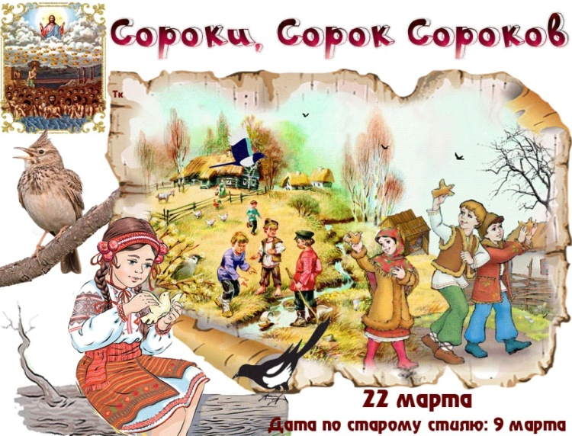
Этот день — вторая встреча весны (первая — на Сретенье, 15 февраля). Люди радовались тому, что прошла половина Великого поста и приближается Пасха.
Крестьяне считали, что в этот день из теплых краев прилетают сорок разных птиц, и первая из них — жаворонок. Тому, кто первым увидит его и услышит его песню, дарили булку-птицу от всей деревни. Хозяйки выпекали из ржаной муки «жаворонков» с распростертыми крыльями, глазки делали из сушеных ягод. Дети насаживали печенье на колышки или подвешивали на ниточках, выносили на улицу, подбрасывали вверх и кричали заклички:
Весна, весна красная,
Приди, весна, с радостью,
С радостью, с огромною милостию:
Со льном большим,
С корнем глубоким,
С хлебом великим.

Весь день дети играли, водили хороводы на подтаявших лужайках, а под вечер прикрепляли печеные фигурки к веткам деревьев, прятали их под крыши домов и сараев, скармливали скоту и съедали сами.
Весь день дети играли, водили хороводы на подтаявших лужайках, а под вечер прикрепляли печеные фигурки к веткам деревьев, прятали их под крыши домов и сараев, скармливали скоту и съедали сами.

Приметы марта:

Март с водой — апрель с травой, май с цветами.
Март сухой да мокрый май — будет каша и каравай.
Мартовский гром — к плодородию.
Если в мартовские метели снег ложится на полях неровно, волнисто, буграми, то хорошо уродятся овощи и яровые хлеба.
Частые туманы в марте предвещают дождливое лето.
Сухой март — плодородие, дождливый — неурожай.

НАРОДНАЯ КУХНЯ

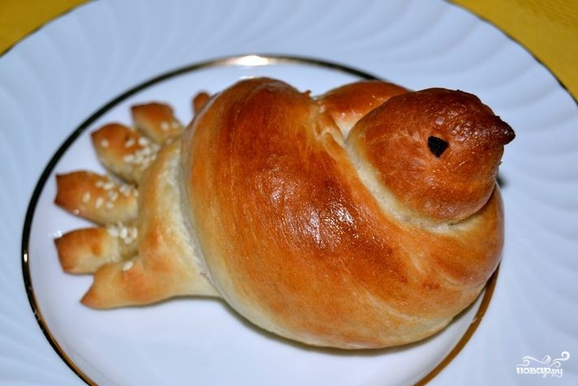
"Жаворонки из постного теста"
Считается, что 22 марта прилетают жаворонки, которые несут с собой
начало весны. Так приходит пора приступать вспахивать поле. А уже за жаворонками возвращаются остальные птицы. В этот день делают специальные булочки.

Состав / Ингредиенты:
Мука 3,5 стакана; Вода 1 стакан
Сахар 0,5 стакана; Соль 1 чайная ложка
Сахар ванильный 1 ч. л.; Дрожжи 20 гр.
Растительное масло 1/3 стакана;
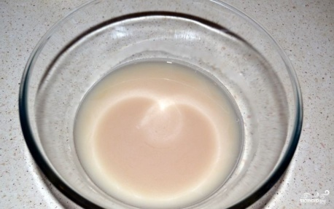
Изюм, кунжут по вкусу
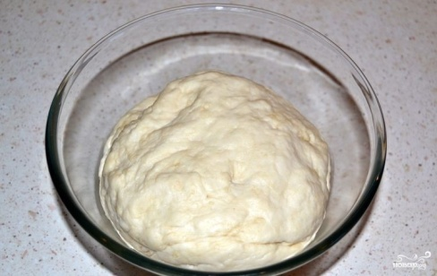
1. Дрожжи разведите в миске с сахаром обычным и ванильным, солью. Залейте всё водой. Потом просеивайте в эту смесь муку, начиная замешивать тесто. И влейте масло. Месите, пока оно не перестанет прилипать к рукам.

2. Готовое тесто уберите под полотенце в тёплое место, где-то на 30 минут. После этого оно должно подняться, затем его необходимо ещё раз обмять.
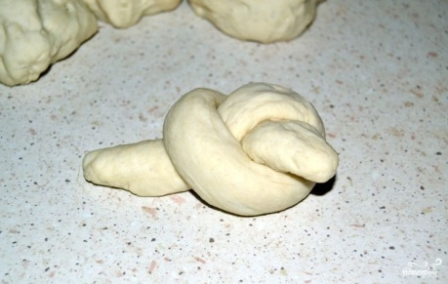
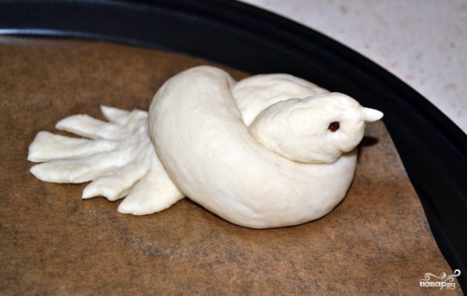
3. Тесто разделите на равные шарики, из каждого раскатайте жгутики по 15 см длиной и завяжите их в узелок.
4. Теперь надо сделать правильный декор. В верхней части вытяните тесто в клюв и по бокам прикрепите маленькие кусочки изюма, как глазки. Посадите "птичек" в форму для выпекания на пергамент. Сделайте надрезы снизу, чтобы получился "хвостик".
Разогрейте духовку до 180 градусов. Обмажьте жаворонков растительным маслом, "хвостик" посыпьте кунжутом. Выпекайте булочки 23 минуты.

ПРИЯТНОГО АППЕТИТА!

Подробнее: https://povar.ru/recipes/javoronki_iz_postnogo_testa-38984.html?ysclid=letvgktbls589867119

ИЗБА - ЧИТАЛЬНЯ

Весну можно увидеть на улице, на фотографии, на картине. А можно ли услышать весну? Как? Попробуйте с ребенком на прогулке или по дороге в детский сад, детский клуб, в магазин, в гости послушать весну. Как по звукам понять, что пришла весна? (капают капли сосулек, звенят ручейки, поют птицы и т.д.)

СКАЗКА: КАК УСЛЫШАТЬ ВЕСНУ В ЛЕСУ?
«Слышите? Светлые капли вызванивают, струйки плещутся, волны струнами рокочут…
Всё громче, всё радостней музыка! Это я, Весна, еду нынче по лесу. У меня упряжка из двенадцати самых быстрых ручьёв. Распустили они пенные гривы, мчатся с пригорков, пробивают дорогу в грязных снегах. Ничто их не остановит!
Летите, мои серебряные кони, – эгей, эгей! Впереди лежит земля пустынная, заснувшая мёртвым сном. Кто её разбудит, кто к жизни вызовет?
Я, Весна, это сделаю.
У меня полные пригоршни живой воды. Я спрысну землю этой водою, и тотчас всё кругом станет оживать…
Глядите – я махнула рукой, и – просыпаются реки, вот они подымаются, взбухают, ломают зеленые льды надо собой!
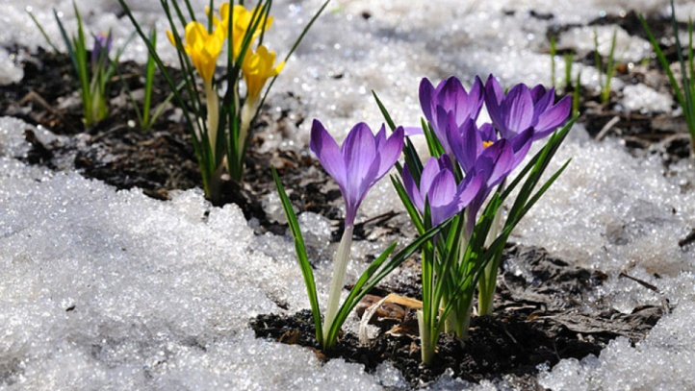
Глядите, я взмахнула ещё, и – пробуждаются деревья и кусты, распрямляются ветки, почки клейкие разворачивают!
Глядите – в третий раз я махнула рукой, и – всякая мелкая живность засновала, птицы с далекого юга летят, звери из темных нор выбираются!
Пошевеливайся, лесной народ, будет вам спать! Сама я спешу – тороплюсь и другим на месте лежать не велю. Поспешайте, а то догонит буйный разлив, окружит, кой-кому поплавать придется.
Я ждать не могу, мне большой путь предстоит. С южного края земли до северного, до самых студеных морей, должна я промчаться на резвых своих конях.
А тут еще Мороз упрямится, по ночам исподтишка на моих коней ледяную узду накидывает. Охота ему задержать меня, остановить, живую воду превратить в мертвую.
Но я не уступлю ему.
Поутру разгорячит моих коней солнышко, рванутся они снова и в путь – и порушат все ледяные преграды.
И опять светлые капли вызванивают, опять струйки плещутся, опять рокочу. Поет живая вода, и земля просыпается к новой жизни!»

НАРОДНЫЕ ИГРЫ

НАРОДНЫЕ ИГРЫ С ДЕТЬМИ В МАРТЕ

Весенняя подвижная игра «Родничок»
Встаем с одной стороны ручейка друг за другом, обхватывая впереди стоящего двумя руками за пояс. И приговариваем:
Разлился родничок, золотой рожок – Ух!
Разлился ключевой, белый, снеговой – ух!
По мхам, по болотам, по гнилым колодам – ух!
После этого прыгают дружно на другой край ручейка (нужно перепрыгнуть через ручеек). Можно рисовать ручеек на земле.

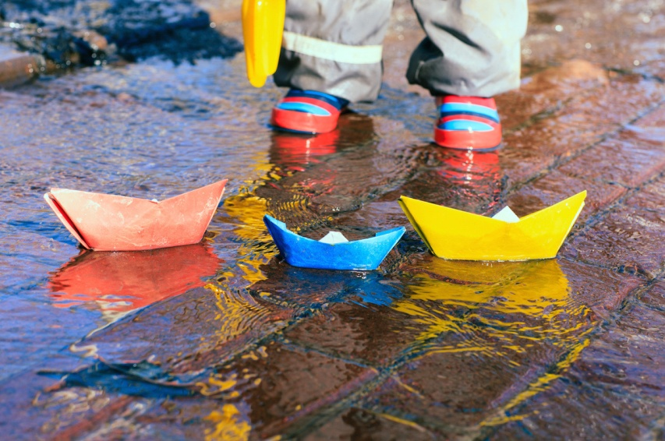
Играем с корабликами
А еще – пришла пора пускать кораблики в весенних ручейках и лужах. Опускаем кораблик в лужу (кораблик можно сделать из дощечки, бумаги, щепки, картонки, скорлупки грецкого ореха) и приговариваем:
Дуй – дуй, ветерок, с запада на восток!
Кораблик гони до великой реки!
В марте водили хороводы на пригорках и буграх. А еще это месяц традиционных весенних подвижных игр — например, игры в горелки.

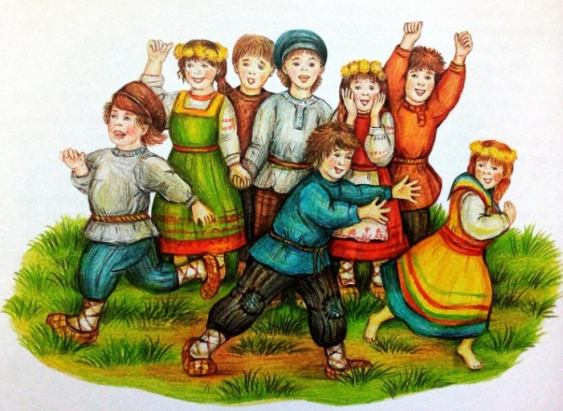
Весенняя традиционная игра «Горелки»
Игроки берутся за руки, образуя пары. Пары стоят колонной. Впереди в нескольких шагах от колонны стоит «горельщик». В его руках яркий платок.
Игроки приговаривают или поют:

Гори – гори ясно, чтобы не погасло,
Глянь на небо, птички летят,
Колокольчики звенят.

Как только песня заканчивается та пара, что оказалась последней, размыкает руки и разбегаются вдоль ручейка, бегут по-одиночке к горельщику, стараясь взять у него платок. Первый, кому это удалось, остается с платком в роли горельщика. Двое других образуют пару и встают впереди колонны
ЗОЛОТЫЕ РУЧКИ

Изготавливая поделки в русском стиле или в русском духе, дети тем самым приобщаются к истокам национальной культуры.
Ребенок начинает понимать, в какой стране он живет; он впервые задумывается о том, что он – россиянин (необязательно русский, потому что в России, как известно, живет множество всяких народов – больших и малых); мастеря такие поделки, ребенок постепенно начинает понимать, что такое русская национальная культура; ну и, наконец, это просто красиво.
Кроме того, изготовление поделок в русском духе (равно как и других поделок) приносит ребенку практическую пользу. Он постигает азы того или иного рукоделия, учится уверенно держать в руках инструменты, начинает понимать, как обращаться с красками, чтобы они гармонично сочетались одна с другой, вообще учится творчески мыслить.
Предлагаем Вам простую поделку
КУКЛА-ГАРМОШКА.
1. Берем цветную бумагу (цвет – на усмотрение) и складываем ее в гармошку. Процедура – простая, с ней справится любой ребенок.
2. Перевязываем гармошку с одной стороны шпагатом или ниткой, чтобы получился сложенный гармошкой бумажный треугольник. Это – подол сарафана будущей куклы.
3. Из бумаги другого цвета делаем еще две гармошки меньшего размера, и также перевязываем их с одного края ниткой. Это – рукава.
4. Приклеиваем рукава к подолу сарафана (к его перевязанной части). Наряд для куклы готов.
5. Вырезаем из картона небольшой кругляш и рисуем на нем лицо куклы. Из бумаги или картона вырезаем головной убор. Наклеиваем лицо на головной убор, а все вместе – на верхнюю часть сарафана.
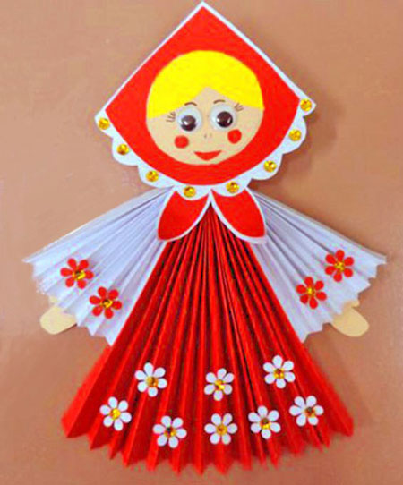
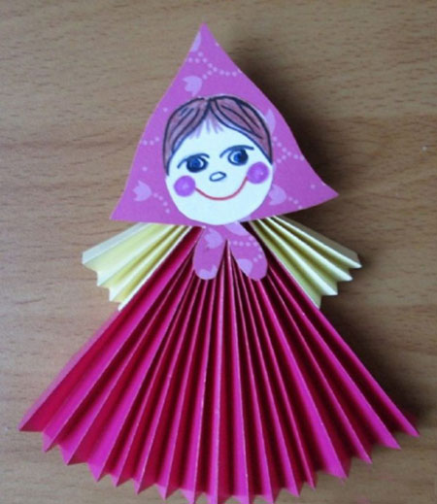
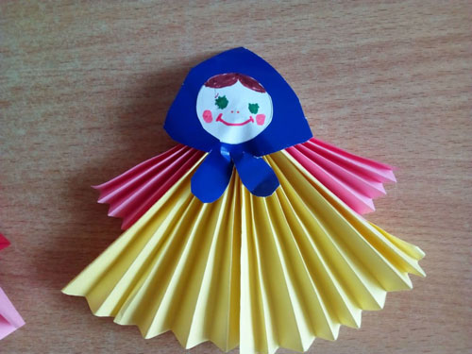
6.Все, кукла-гармошка готова. Сложно? Ничуть. Посмотрите на эти фото, и все сразу же станет понятно.

(все представленные фотографии и картинки взяты с разных сайтов сети интернет)
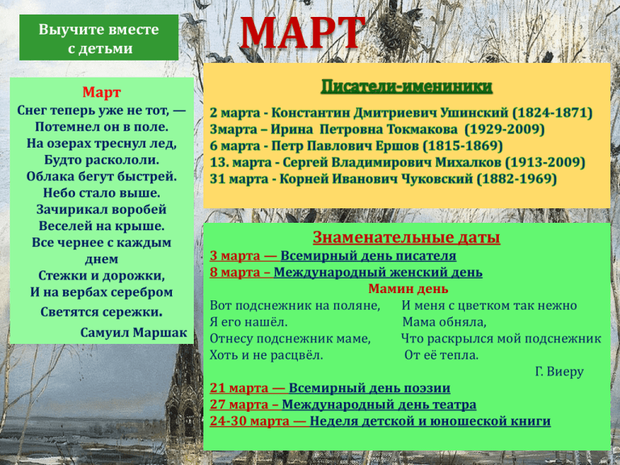
Написать в редакцию Вы можете по
Е-mail:
sadovaya.72@mail.ru
Главный редактор: Усевич И.М.
старший воспитатель.
Редакторы и составители:
Титова Е.М., Скрыпченко Н.М.,
воспитатели
Сайт детского сада:
https://dsalenushka.yak-uo.ru
наш сад в сети интернет:
https://vk.com/public202225052
https://t.me/yakalenushka
https://ok.ru/group/70000001609055

